БГУИР

Кафедра ЭВМ

Отчет по лабораторной работе № 04

Тема: «Исследование работы регистров»

Выполнил:

студент группы 150501 Божко И.И.

Проверил:

к.т.н., доцент Селезнёв И.Л.

Минск

2023

1. **ЦЕЛЬ РАБОТЫ**

Целью работы является изучение работы регистров: параллельного регистра и регистра сдвига

1. **ИСХОДНЫЕ ДАННЫЕ К РАБОТЕ**
2. Для выполнения работы используется лабораторный стенд, в состав которого входят:

* базовый лабораторный стенд
* лабораторный модуль dLab10 для изучения работы параллельного регистра
* лабораторный модуль dLab11 для изучения работы регистра сдвига

1. Изучение работы регистров:
   1. Изучение работы параллельного регистра:
      1. Построение временных диаграмм и таблицы истинности регистра в режиме параллельной загрузки и хранения
      2. Построение временных диаграмм и таблицы истинности регистра в режиме управления выходом регистра
      3. Построение временных диаграмм и таблицы истинности регистра в динамическом режиме
   2. Изучение работы регистра сдвига:
      1. Построение временных диаграмм и таблицы истинности регистра в режиме сдвига вправо
      2. Построение временных диаграмм и таблицы истинности регистра в режиме сдвига влево
      3. Построение временных диаграмм и таблицы истинности регистра в режиме параллельной загрузки
      4. Построение временных диаграмм и таблицы истинности регистра в режиме хранения
      5. Построение временных диаграмм и таблицы истинности регистра в динамическом режиме
2. **ТЕОРЕТИЧЕСКИЕ СВЕДЕНИЯ**
   1. **Параллельный регистр**

Параллельный регистр служит для запоминания многоразрядного двоичного кода. Количество триггеров, входящее в состав параллельного регистра определяет его разрядность. На рис. 3.1 приведена схема четырёхразрядного параллельного регистра.

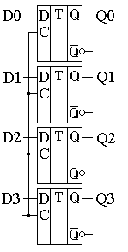Рисунок 3.1 – четырёхразрядный параллельный регистр

При записи информации в параллельный регистр все биты (двоичные разряды) должны быть записаны одновременно. Поэтому все тактовые входы триггеров, входящих в состав регистра, объединяются параллельно. Промышленностью выпускаются четырёхразрядные и восьмиразрядные микросхемы параллельных регистров. Для построения восьмиразрядных микросхем обычно используются регистры со статическим входом синхронизации. На рисунке 3.2 представлено УГО 4-разрядного параллельного регистра К555ИР15

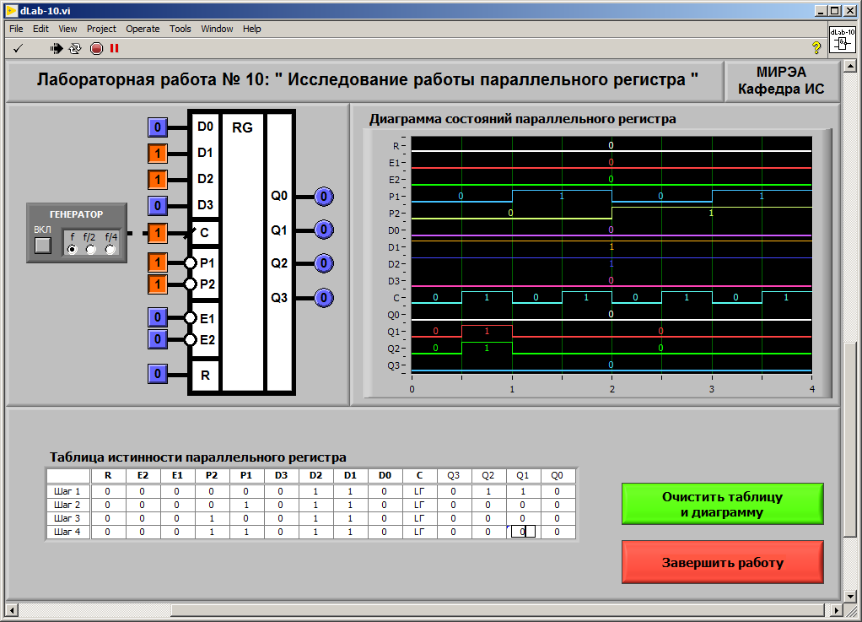

Рисунок 3.2 – УГО четырёхразрядного параллельного регистра

Микросхема имеет следующие выходы: тактовый C, информационные D0 – D3, управления загрузкой P1 и P2, сброса R и считывания выходных данных E1 и E2. Регистр может работать в режимах: сброс, параллельная загрузка, хранение, запрет считывания (табл. 3.1)

Таблица 3.1 – режимы работы параллельного регистра

|  |  |  |  |  |  |  |  |  |
| --- | --- | --- | --- | --- | --- | --- | --- | --- |
| ***Режим***  ***работы*** | ***Вход*** | | | | | | | ***Выход*** |
| ***E1*** | ***E2*** | ***R*** | ***C*** | ***P1*** | ***P2*** | ***Dn*** | ***Qn*** |
| Сброс | 0 | 0 | 1 | x | x | x | x | 0 |
| Параллельная  загрузка | 0 | 0 | 0 | **|** | 0 | 0 | 0 | 0 |
| 0 | 0 | 0 | **|** | 0 | 0 | 1 | 0 |
| Хранение | 0 | 0 | 0 | x | 1 | 0 | x | qn |
| 0 | 0 | 0 | x | 0 | 1 | x | qn |
| Запрет  считывания | 1 | 0 | x | x | x | x | x | Z |
| 0 | 1 | x | x | x | x | x | Z |

**Примечания:** символ x означает безразличное состояние входа

символ | означает фронт тактового сигнала

* 1. **Регистр сдвига**

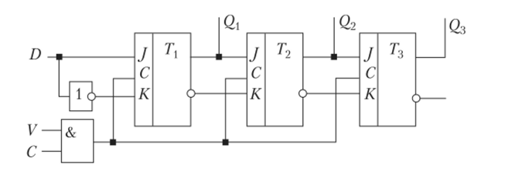Регистр сдвига (shift register) – это регистр, содержимое которого при подаче управляющего сигнала на тактовый вход C может сдвигаться в сторону старших или младших разрядов. Схема сдвигающего регистра из цепочки JK-триггеров приведена на рисунке 3.3.

*C*

Рисунок 3.3 - сдвигающий регистр из цепочки JK-триггеров

УГО регистра сдвига представлено на рис. 3.4

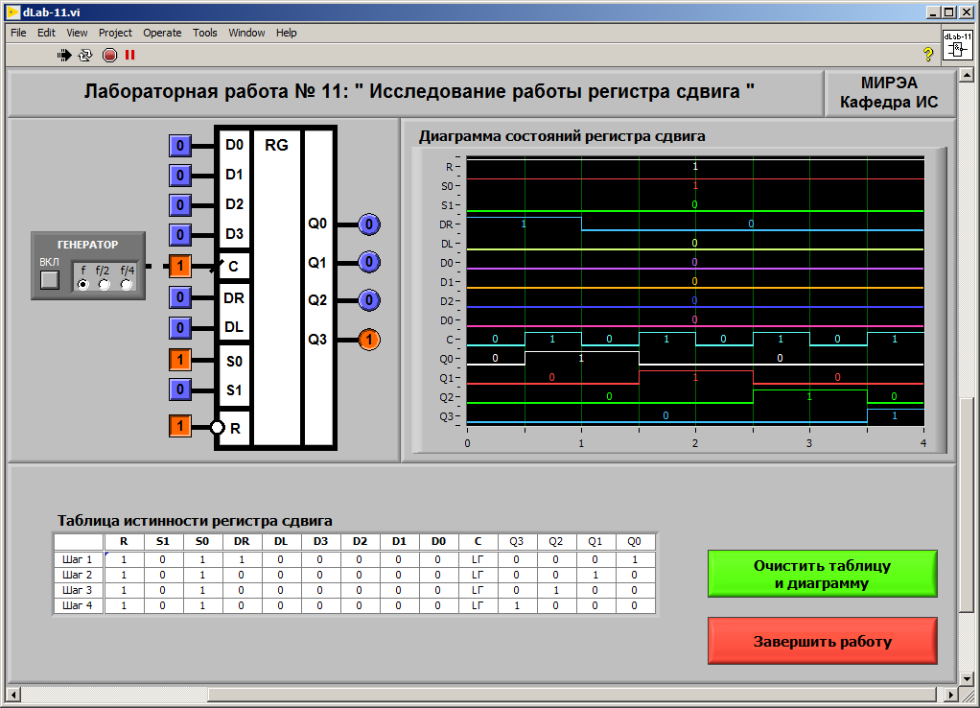

Рисунок 3.4 – УГО регистра сдвига

Регистр может работать в режимах: сброс, сдвиг вправо, сдвиг влево, параллельная загрузка, хранение (табл. 3.2)

Таблица 3.2 – режимы работы регистра сдвига

|  |  |  |  |  |  |  |  |  |  |  |  |
| --- | --- | --- | --- | --- | --- | --- | --- | --- | --- | --- | --- |
| ***Режим***  ***работы*** | ***Вход*** | | | | | | | ***Выход*** | | | |
| ***R*** | ***C*** | ***S1*** | ***S0*** | ***DR*** | ***DL*** | ***Dn*** | ***Q0*** | ***Q1*** | ***Q2*** | ***Q3*** |
| Сброс | 0 | x | x | x | x | x | x | 0 | 0 | 0 | 0 |
| Хранение | 1 | x | 0 | 0 | x | x | x | q0 | q1 | q2 | q3 |
| Сдвиг  влево | 1 | **|** | 1 | 0 | x | 0 | x | q1 | q2 | q3 | 0 |
| 1 | **|** | 1 | 0 | x | 1 | x | q1 | q2 | q3 | 1 |
| Сдвиг  вправо | 1 | **|** | 0 | 1 | 0 | x | x | 0 | q0 | q1 | q2 |
| 1 | **|** | 0 | 1 | 1 | x | x | 1 | q0 | q1 | q2 |
| Параллельная  загрузка | 1 | **|** | 1 | 1 | x | x | dn | d0 | d1 | d2 | d3 |

**Примечания:** символ x означает безразличное состояние входа

символ | означает фронт тактового сигнала

Следует отметить, что все регистры сдвига строятся на базе двухступенчатых триггеров или синхронизируемых фронтом синхроимпульса.

Регистры сдвига могут быть построены и на триггерах одноступенчатой структуры. В этом случае в каждом разряде регистра нужно использовать два триггера, которые управляются двумя сдвинутыми во времени тактовыми импульсами. Если бы в регистре были применены одноступенчатые триггеры по одному на разряд, то правило работы регистра было бы нарушено: при первом же импульсе сдвига информация, записавшись в первый разряд, перешла бы во второй, затем в третий и т.д.

Регистры сдвига широко используются для выполнения различных временных преобразований цифровой информации: последовательное накопление последовательной цифровой информации с последующей одновременной выдачей (преобразование последовательной цифровой информации в параллельный код) или одновременный прием (параллельный прием) информации с последующей последовательной выдачей (преобразование параллельного кода в последовательный).

1. **ВЫПОЛНЕНИЕ РАБОТЫ**
   1. **Исследование работы параллельного регистра**

4.1.1 Изучение работы регистра в режиме параллельной загрузки и хранения

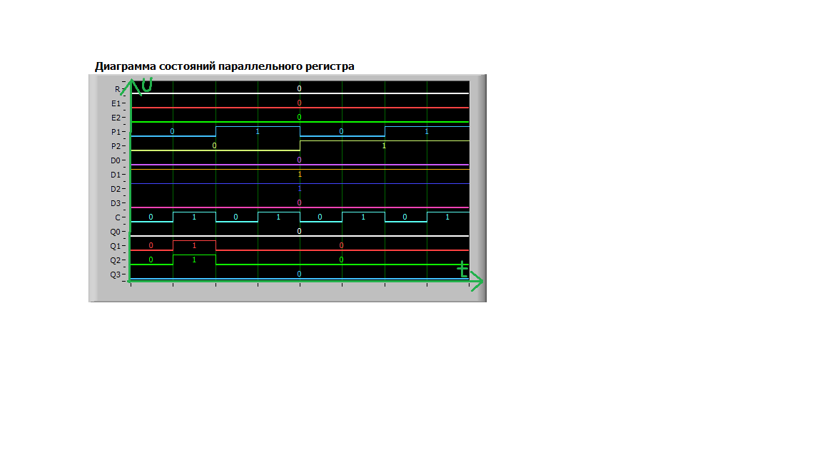Устанавливаем следующие значения сигналов: D0 = 0, D1 = 1, D2 = 1, D3 = 0, E1 = 0, E2 = 0. Изменяя состояния входов P1 и P2, заполняем диаграмму состояний (рис. 4.1) и таблицу истинности (рис. 4.2) регистра. На рис. 4.3 приведено изображение лицевой панели при работе.

Рисунок 4.1 – диаграмма состояний параллельного регистра в режиме параллельной загрузки и хранения

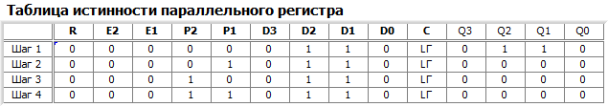

Рисунок 4.2 – таблица истинности параллельного регистра в режиме параллельной загрузки и хранения



Рисунок 4.3 – лицевая панель при изучении параллельного регистра в режиме параллельной загрузки и хранения

* + 1. Изучение работы регистра в режиме управления выходом регистра

Устанавливаем следующие значения сигналов: D0 = 0, D1 = 1, D2 = 1, D3 = 0, P1 = 0, P2 = 0. Изменяя состояния входов E1 и E2, заполняем диаграмму состояний (рис. 4.4) и таблицу истинности (рис. 4.5) регистра. На рис. 4.6 приведено изображение лицевой панели при работе.

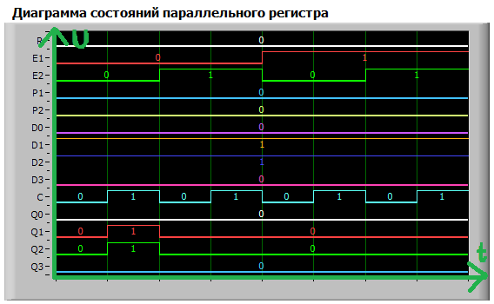

Рисунок 4.4 – диаграмма состояний параллельного регистра в режиме управления выходом регистра

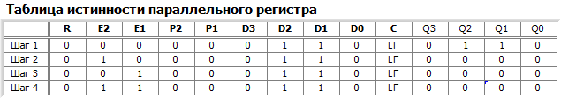

Рисунок 4.5 – таблица истинности параллельного регистра в режиме управления выходом регистра

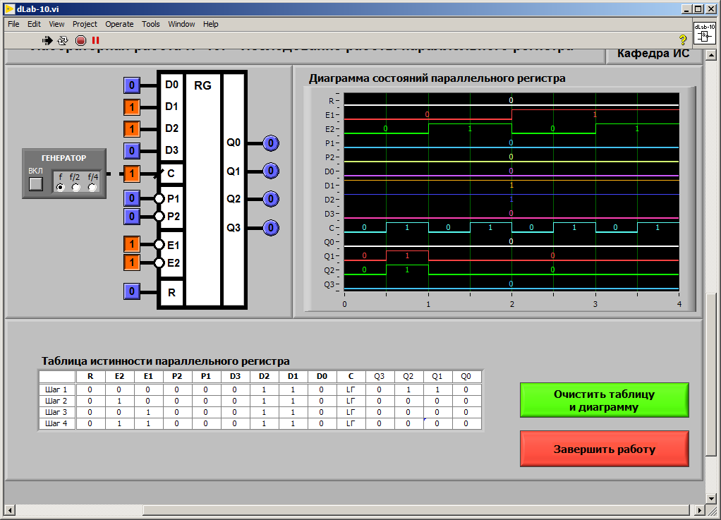

Рисунок 4.6 – лицевая панель при изучении параллельного регистра в режиме управления выходом регистра

* + 1. Изучение работы регистра в динамическом режиме

Для изучения работы регистра в динамическом режиме включаем генератор импульсов и, изменяя входные сигналы регистра, отражаем на диаграмме состояний (рис. 4.7) режимы работы регистра: режим параллельной загрузки, режим управления выходом, режим хранения, сброс. На рис. 4.8 приведено изображение лицевой панели при работе.

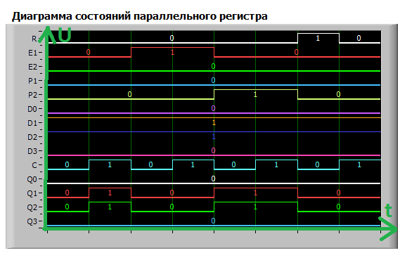

Рисунок 4.7 – диаграмма состояний параллельного регистра в динамическом режиме

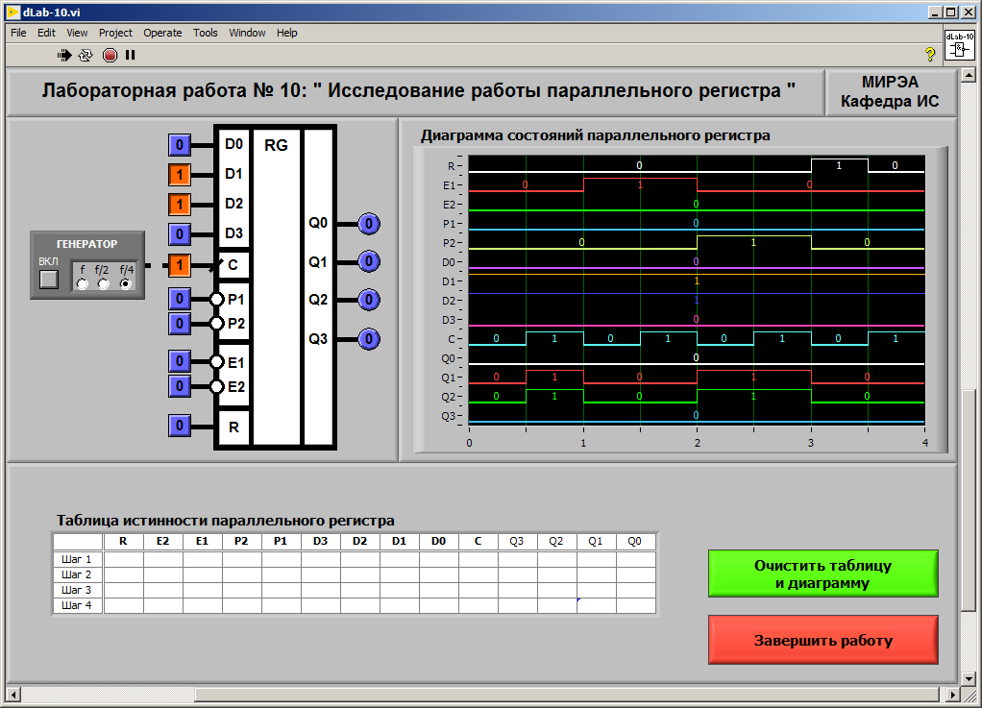

Рисунок 4.8 – лицевая панель при изучении параллельного регистра в динамическом режиме

* 1. **Исследование работы регистра сдвига**
     1. Изучение работы регистра в режиме сдвига вправо

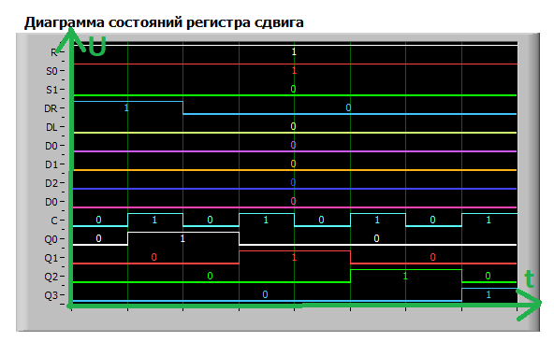Устанавливаем следующие значения сигналов: S0 = 1, S1 = 0, R = 1. Изменяя состояния входов DR, C, заполняем диаграмму состояний (рис. 4.9) и таблицу истинности (рис. 4.10) регистра. На рис. 4.11 приведено изображение лицевой панели при работе.

Рисунок 4.9 – диаграмма состояний регистра сдвига в режиме сдвига вправо

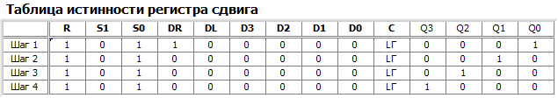

Рисунок 4.10 – таблица истинности регистра сдвига в режиме сдвига вправо



Рисунок 4.11 – лицевая панель при работе с регистром сдвига в режиме сдвига вправо

* + 1. Изучение работы регистра в режиме сдвига влево

Устанавливаем следующие значения сигналов: S0 = 0, S1 = 1, R = 1. Изменяя состояния входов DR, C, заполняем диаграмму состояний (рис. 4.12) и таблицу истинности (рис. 4.13) регистра. На рис. 4.14 приведено изображение лицевой панели при работе.

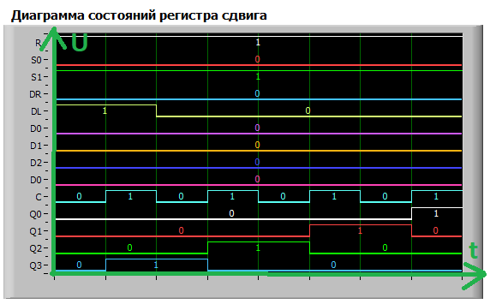

Рисунок 4.12 – диаграмма состояний регистра сдвига в режиме сдвига влево

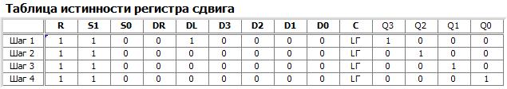

Рисунок 4.13 – диаграмма состояний регистра сдвига в режиме сдвига влево

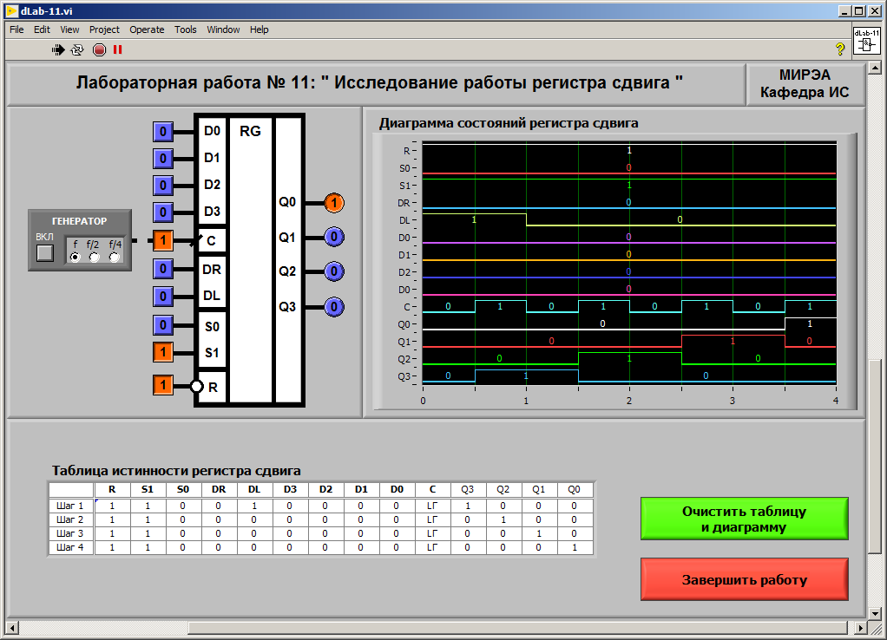

Рисунок 4.14 – лицевая панель при работе с регистром сдвига в режиме сдвига влево

* + 1. Изучение работы регистра в режиме параллельной загрузки

Устанавливаем следующие значения сигналов: S0 = 1, S1 = 1, R = 1. Изменяя состояния входов D0 – D3, заполняем диаграмму состояний (рис. 4.15) и таблицу истинности (рис. 4.16) регистра. На рис. 4.17 приведено изображение лицевой панели при работе.

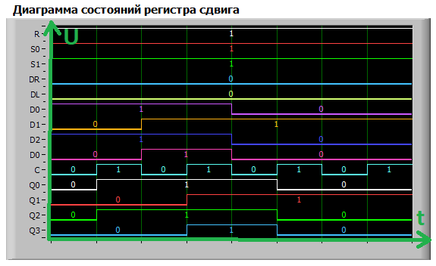

Рисунок 4.15 – диаграмма состояний регистра сдвига в режиме параллельной загрузки

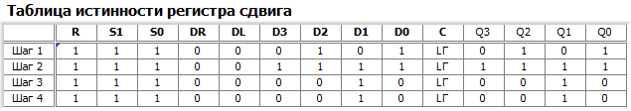

Рисунок 4.16 – диаграмма состояний регистра сдвига в режиме параллельной загрузки

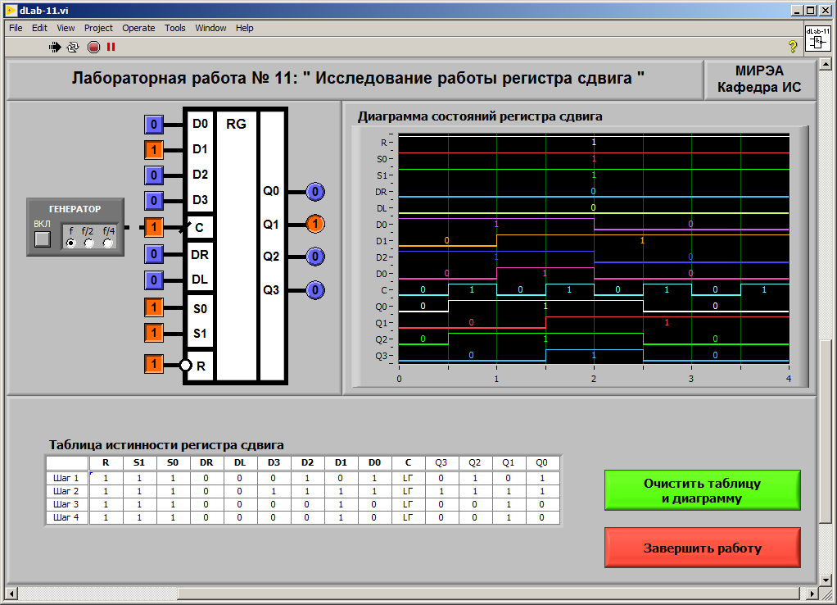

Рисунок 4.17 – лицевая панель при работе с регистром сдвига в режиме параллельной загрузки

* + 1. Изучение работы регистра в режиме хранения

Устанавливаем следующие значения сигналов: S0 = 1, S1 = 0, R = 1, DR = 1, DL = 1. Изменяя состояния входов D0 – D3, заполняем диаграмму состояний (рис. 4.18) и таблицу истинности (рис. 4.19) регистра. На рис. 4.20 приведено изображение лицевой панели при работе.

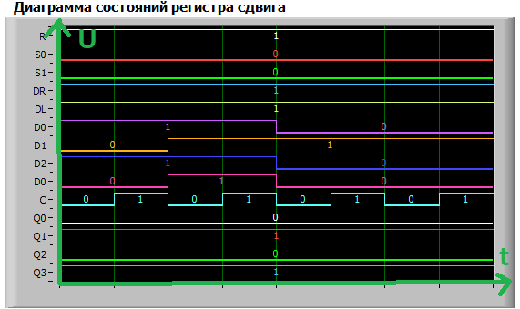

Рисунок 4.18 – диаграмма состояний регистра сдвига в режиме хранения

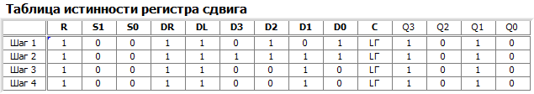

Рисунок 4.19 – диаграмма состояний регистра сдвига в режиме хранения

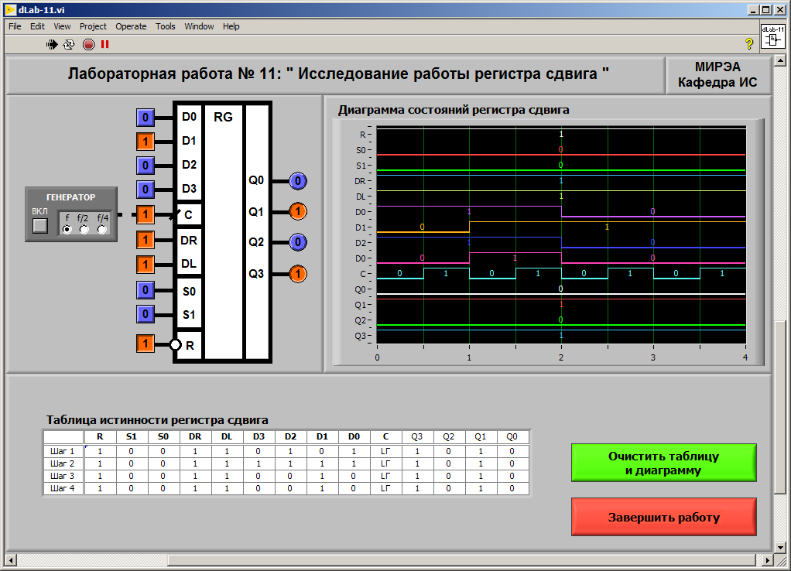

Рисунок 4.20 – лицевая панель при работе с регистром сдвига в режиме параллельной загрузки

* + 1. Изучение работы регистра в динамическом режиме

Для изучения работы регистра в динамическом режиме включаем генератор импульсов и, изменяя входные сигналы регистра, отражаем на диаграмме состояний (рис. 4.21) режимы работы регистра: режим параллельной загрузки, режим сдвига вправо, режим сдвига влево, сброс. На рис. 4.22 приведено изображение лицевой панели при работе.

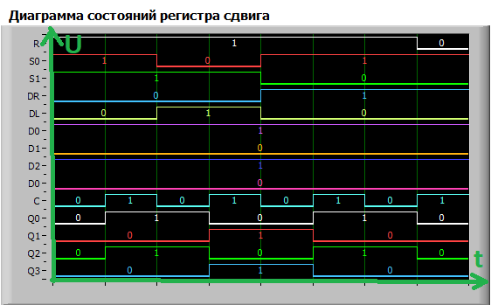

Рисунок 4.21 – диаграмма состояний регистра сдвига в динамическом режиме

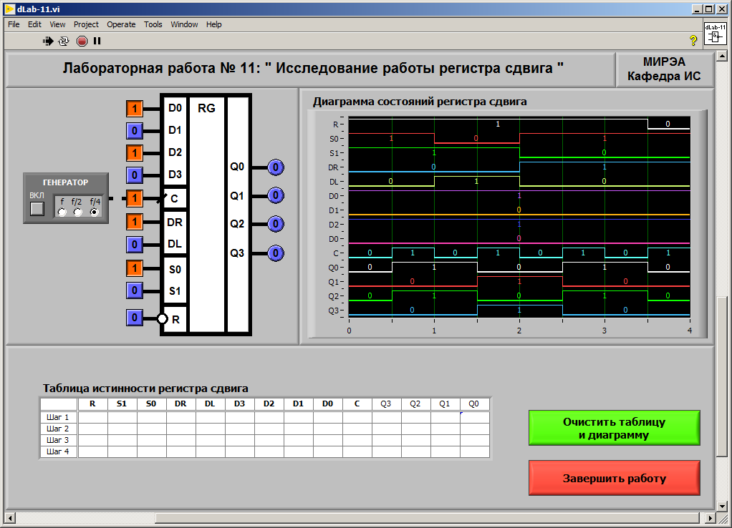

Рисунок 4.22 – лицевая панель при работе с регистром сдвига в динамическом режиме

По полученной диаграмме можно сделать вывод, что регистр меняет своё состояние по переднему фронту сигнала C (0 - 1)

**5. ВЫВОДЫ**

Требовалось изучить работу параллельного регистра и регистра сдвига.

Были изучены режимы работы параллельного регистра в статическом и динамическом режимах работы, получены диаграммы состояний и таблицы истинности регистра. Параллельный регистр имеет следующие режимы работы: сброс (при R = 1), параллельная загрузка (при E1 = 0, E2 = 0, P1 = 0, P2 = 0) и хранение (при E1 = 0, E2 = 0, P1 = 1 или P2 = 1), управление выходом регистра (при D0 = 0, D1 = 1, D2 = 1, D3 = 0, P1 = 0, P2 = 0).

Были изучены режимы работы регистра сдвига в статическом и динамическом режимах работы, получены диаграммы состояний и таблицы истинности регистра. Регистр сдвига имеет следующие режимы работы: сброс (при R = 0), хранение (при S0 = 1, S1 = 0, R = 1, DR = 1, DL = 1), параллельная загрузка (при S0 = 1, S1 = 1, R = 1), сдвиг вправо (при S0 = 1, S1 = 0, R = 1), сдвиг влево (при S0 = 0, S1 = 1, R = 1).